Вот, и старый Новый год!

Вот, и наступил старый Новый год. Что это за праздник? Как появился? Что же делают люди в этот день? Много вопросов появилось у ребят группы «Ежата», но история этого праздника уже, началась у нас с самого утра. Узнав, что в этот день обязательно варили кашу и, если она удалась, то съедали ее дочиста, так, мы с ребятами, и сделали. Каша, приготовленная поваром в детском саду, получилась волшебной, и наши тарелки после завтрака остались пустыми, а это значит, что, весь оставшийся год, будем жить дружно, в мире и согласии.
Затем, ребята узнали, что в этот день, люди много готовили вкусностей для достатка в семье. Вот, мы, и принялись за дело. Конечно же, дома подают на столы вкусные блюда, а мы, в группе, с ребятами подали на столы пластилин, бумагу, клей, ножницы и схемы для творчества, и наша работа закипела.
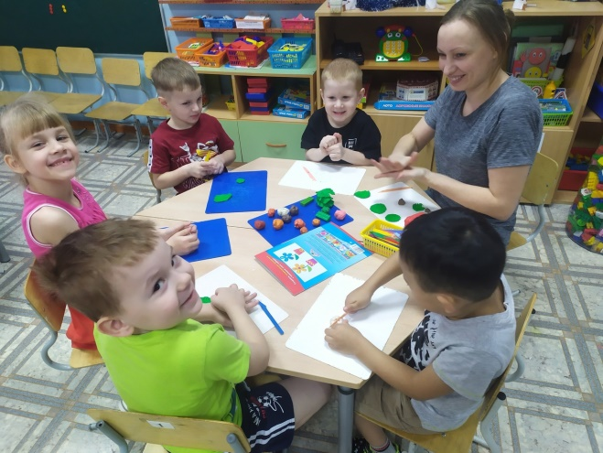
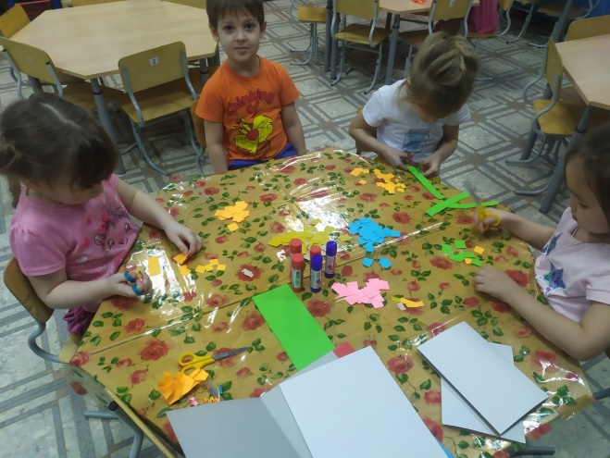

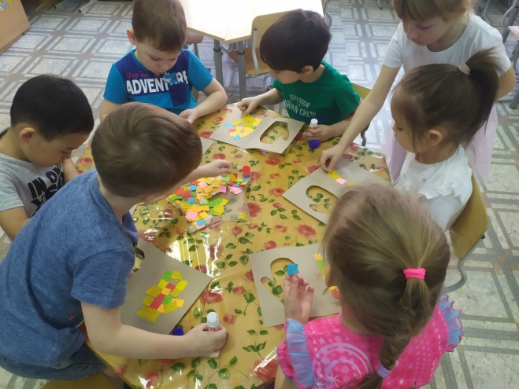
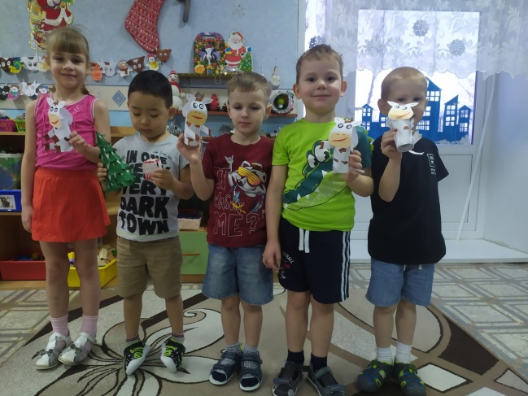

А еще, этот день не обошелся без новогодних песен, плясок, игр, а в гости, к ребятам, пожаловала Зимушка с Бабой Ягой, которые шутили, смеялись и танцевали вместе с нами.
Вот так весело прошел праздничный день в детском саду! Ребята остались в полном восторге, а вечером, с улыбками на лице, делились своими яркими впечатлениями с мамами и папами.
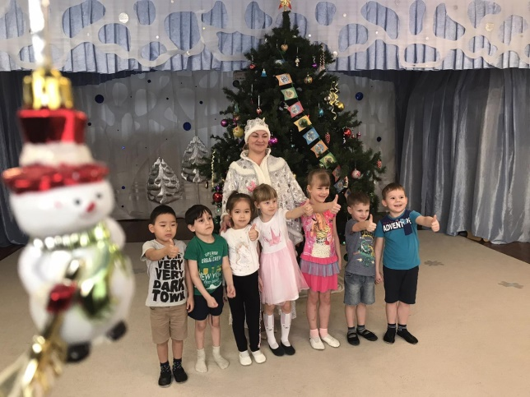
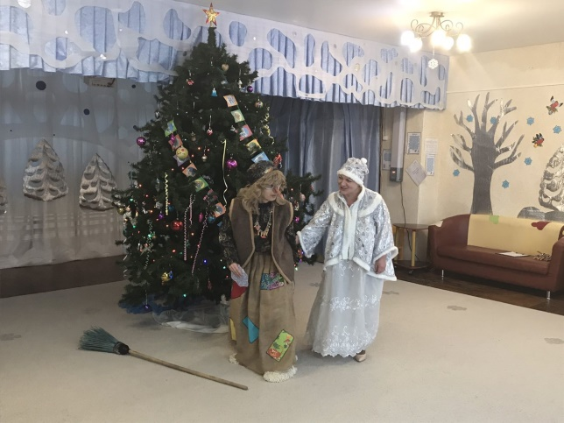

Информацию подготовила воспитатель Н.В. Велижанина

